 | Семинар-совещание руководителей контрольно-счетных органов субъектов Российской Федерации на тему: «Роль внешнего государственного финансового контроля при реализации национальных и приоритетных проектов: практика и актуальные проблемы»  Контрольно-счетная палата Ростовской области, 20 июня 2019 г.

«Государственный финансовый контроль и аудит в цифровой реальности: вызовы и перспективы»

Докладчик: Тулякова Ирина Валентиновна – председатель Счетной палаты Владимирской области
Добрый день, уважаемые коллеги, друзья!
С развитием информационных технологий, сетевых сервисов и цифровых ресурсов появилась перспектива вывести контрольную деятельность в системе государственного управления на качественно новый уровень. Предоставляя уникальные, еще не до конца осмысленные возможности для повышения эффективности контроля, цифровая экономика одновременно ставит перед нами целый ряд вызовов.
Обсуждая тему моего выступления с Валерием Ивановичем Хрипуном, решили в основу положить тезисы, представленные Счетной палатой Владимирской области на Международном семинаре ЕВРОРАИ по аудиту кибербезопасности, состоявшемся в прошлом году в городе Роттердам (Нидерланды). Российский опыт вызвал огромный интерес у наших зарубежных коллег.
Никогда прежде путь от идеи до создания не отдельных продуктов, а целых меняющих мир отраслей не был столь коротким по времени, как сейчас. На появление письменности ушли тысячелетия. Возраст интернета как прикладной информационной технологии – десятилетия.
По прогнозам экспертов, к 2044 г. небиологический интеллект станет в миллиарды раз более разумным, чем биологический.
Уже в ближайшие 20 лет до 50% рабочих операций в мире могут быть автоматизированы. С 1994 года объем производимой за год информации вырос более чем в 2000 раз, а объем хранимой информации - более чем в 20 тысяч раз.
Мы вошли в новый глобальный цифровой международный мир, где нет границ. Если еще недавно мы у себя в Счетной палате Владимирской области не допускали даже мысли о каких-то возможных киберугрозах в свой адрес, то за последний год злоумышленниками было предпринято пять попыток взлома нашего официального сайта.
Всё это создает угрозу нормальному функционированию информационной и коммуникационной инфраструктуры, необходимой не только для нашей работы, но и для всех отраслей экономики и для обеспечения национальной безопасности.
Неэффективная защита подобных систем и сетей может привести к невозможности выполнения ими своих функций и как результат к следующим последствиям:
- утеря или кража компьютерных ресурсов, активов и денежных средств;
- несанкционированный доступ, раскрытие, изменение и уничтожение информации, касающейся национальной безопасности, а также персональных данных и частной бизнес-информации;
- разрушение критической инфраструктуры, обеспечивающей национальную оборону и действия аварийно-спасательных служб;
- срыв выполнения государственными структурами своих функций, что может привести к инцидентам, подрывающим уверенность общества в правительстве;
- несанкционированное использование компьютерных ресурсов, в том числе для проведения атак на иные системы;
- нанесение ущерба сетям и оборудованию;
- высокие затраты на восстановление.
И поэтому, например, к должностным обязанностям сотрудника по обеспечению информационной безопасности в Счетной палате Владимирской области отнесено более 20 требований, среди которых: обеспечение анализа состояния защиты информационных систем; обеспечение контроля исполнения пользователями введенного режима безопасности, в том числе и парольной политики; обеспечение неизменности состояния и физической сохранности средств и оборудования защиты, а также их параметров и режимов.
Затронув тему информационной защиты, вернусь к участию российской делегации в семинаре ЕВРОРАИ по теме «Проведение аудита кибербезопасности и защиты информации», о котором я уже упомянула ранее. Мы не только делились своим опытом, но и учились на чужих ошибках. В докладе председатель Счетной палаты города Роттердама Рольф Виллемсе рассказал об одном эксперименте, который они провели.
В частности, они договорились с группой студентов о том, что те попытаются всячески помешать нормальному рабочему процессу сотрудников. А именно попытаться пройти через турникеты, выключить электропитание, разослать зараженные электронные письма, подбросить зараженную флешку и т.д. Как наш зарубежный коллега сказал, это все обычным студентам довольно просто удалось сделать.
Приехав домой, мне захотелось повторить такой эксперимент. Но, сотрудники самостоятельно разработали дополнительные мероприятия по повышению кибербезопасности и защите информации к уже действовавшим.
Сегодня информационная безопасность в Счетной палате Владимирской области обеспечивается за счет принятия ряда административных и технических мер.
Среди административных мер следует назвать, прежде всего, принятие внутренних документов по защите информации и регламентации доступа к определенным ресурсам, проведение инструктажа пользователей по соблюдению требований безопасности и контроль их соблюдения.
В рамках технических мер эксплуатируется довольно много программно-технических средств, обеспечивающих защиту, которые сертифицированы. На всех имеющихся рабочих станциях (локальных компьютерах) и серверах установлены средства антивирусной защиты. Пользователям средствами доменного контроля запрещена самостоятельная установка программного обеспечения, а установленное полностью лицензировано. Активность рабочих станций контролируется специальным оборудованием, которое производит автоматическое отключение узла при обнаружении подозрительных действий до момента анализа ситуации администратором сети.
Связь с сетью Интернет осуществляется через многоступенчатую схему доступа, позволяющую ее контролировать на всех этапах.
Центральный маршрутизатор с сетевым экраном обеспечивает взаимодействие сегментов сети и эксплуатируемых информационных систем. С его помощью доступ и проходящие данные всецело контролируются. Он же управляет взаимодействием с внешними информационными системами, такими, как Система удаленного финансового документооборота Федерального казначейства и другими аналогичными.
Эксплуатируемая Счетной палатой Владимирской области региональная информационно-аналитическая система, о которой я еще упомяну сегодня, подразумевающая взаимодействие с 84 органами местного самоуправления через сеть Интернет, включает самостоятельную систему контроля доступа с многоступенчатой защитой, а также использует шифрование канала связи. Кроме того, доступ возможен лишь к оборудованию, непосредственно входящему в эту систему.
Для оборудования, работающего с персональными данными, применены дополнительные средства защиты – дополнительный сетевой экран и ряд программных методов контроля. Доступ к системам, работающим с этими данными, имеется только у нескольких рабочих станций.
Некоторая настораживающая информация. В рейтинге Международного союза электросвязи 2018 года по индексу кибербезопасности, опубликованного весной этого года, Россия заняла 26 место, причем годом раньше наша страна занимала 10 место. Поэтому вполне естественно, что в настоящее время в России на государственном уровне уделяется большое внимание развитию информационного общества и «цифровой экономики».
Фактически широкому обсуждению «цифровой экономики» старт был дан выступлением Президента России В.В. Путина на Петербургском международном экономическом форуме в 2017 году.
Понимаем, что путь от «цифрономики» до полноценной «цифровой цивилизации» представляется ещё чрезвычайно длинным, если вообще преодолимым, но превращение традиционного бумажного государства в электронное государство неизбежно. Хотя, не секрет, что многие сотрудники государственных органов настолько привыкли к работе с бумажными носителями, что инстинктивно начинают препятствовать проникновению в свой рабочий процесс электронного документооборота и прочих технологий, так как воспринимают их как мешающий фактор.
Предпринимаемые в настоящее время меры уже приводят к тому, что власть «уходит» в цифровое взаимодействие: гражданин – бизнес – государство.
Приведу примеры по Владимирской области. Общий размер инвестиций в информационные и коммуникационные технологии в сферах государственного управления региона только за последние три года составил 2,3 млрд. рублей.
Первостепенное внимание уделяется преодолению «цифрового неравенства», выравниванию «цифрового потенциала» территорий. За последние несколько лет построено более 6 тысяч км волоконно-оптических линий связи, в том числе 1500 км – в сельской местности. Подключено к сети Интернет 270 населенных пунктов Владимирской области, из них 240 сельских, что позволило полностью обеспечить доступ к сети Интернет в населенных пунктах с численностью жителей более 250 человек.
Создана и развивается региональная мультисервисная сеть связи. Инфраструктура «электронного правительства» Владимирской области работает на основе облачной платформы.
На Едином портале государственных и муниципальных услуг в электронной форме предоставляются 122 государственные услуги. Все данные передаются через защищенную сеть органов исполнительной власти. Как показывает статистика - более 62% жителей нашего региона используют механизм получения услуг в электронной форме.
В рамках единой государственной системы здравоохранения Владимирской области и защищенной ведомственной сети передачи данных работают информационные системы «Электронная регистратура» (более 4,5 млн. обращений), «Электронная медицинская карта». Все больницы подключены к ведомственной сети передачи данных. Применяются и иные системы.
Таким образом, можно сказать, что в нашем регионе, как впрочем и в других, сформировалась основа экосистемы цифровой экономики, включающая технологические платформы, прикладные интернет-сервисы и информационные системы органов государственной власти, местного самоуправления, государственных и муниципальных организаций.
То есть смело можно утверждать, что «цифра» уже прочно вошла в нашу жизнь.
Естественно мы не оставляем эти процессы без своего внимания. Например, по «электронной регистратуре», еще шесть лет назад по итогам соответствующей проверки мы говорили о неэффективном использовании бюджетных средств в связи с ее низкой востребованностью. Но уже сейчас, видим, что ситуация коренным образом исправляется в лучшую сторону, в том числе и не без нашего участия. А система «электронной медицинской карты», например, позволила нам при проверке одной из больниц установить факт неоказания пациенту высокотехнологической помощи, в то время как бюджетные средства медицинское учреждение за оказанную гражданину услугу получило.
Без осознания того, что произойдет через 20-50 лет, нам трудно определить, какой будет работа аудитора, какие компетенции нужно ему развивать. Здесь скрыто много факторов и вызовов, которые будут стоять перед контролирующими органами в будущем.
Приход таких технологий, как «большие данные», облачные технологии в деятельность по финансовому контролю и аудиту обеспечат другое качество аудита.
Значит и работа аудитора и финансового контролера должна коренным образом измениться. Причем меняется и сам процесс аудита - появляются принципиально новые инструменты, и очень вероятно, что в ближайшем будущем сократится человеческий фактор в бухгалтерии и аудите. Эти процедуры будет замещать робототехника. Т.е. технологии все больше вытесняют человека на периферию.
По моему мнению, в недалеком будущем значительная часть нашей работы будет отдана мониторингу, аналитике и подготовке предложений по изменению работы организации. То есть иными словами, аудитор и финансовый контролер – это соархитектор будущего.
Новые методы работы аудитора и финансового контролера, несомненно, потребуют и новых навыков, а именно овладение компетенциями аналитиков и консультантов. В этой связи благодарны инициативе Счетной палаты России размещать на портале контрольно-счетных органов лекции ведущих ученых и экспертов.
То есть требует переосмысления и сам квалификационный профиль финансового контролера с учетом возрастающей экспертно-аналитической функции с использованием современных информационных технологий.
Определенные наработки, позволяющие автоматизировать обработку, получаемых информационных ресурсов, имеются.
Многие с частью возможностей и реализуемых функций разработанной нами информационно-аналитической системы внешнего финансового контроля. Эта система в настоящее время обеспечивает возможность для инспекторского состава Счетной палаты Владимирской области получать актуальную информацию о деятельности объектов аудита и контроля, осуществляя с помощью данной системы постоянный мониторинг их деятельности. Информационная система предоставляет возможность нам, как органу финансового контроля, более оперативно реагировать на нарушения и эффективнее планировать свою деятельность. При проведении удаленного аудита с помощью данных информационно-аналитических систем часть контрольных действий контрольно-счетных органов выполняется автоматизированным способом, а не вручную.
Поясню на небольшом примере. Процесс создания контрольно-счетных органов в муниципальных образованиях в нашей области сопряжен с рядом проблем, прежде всего, правовых, финансовых, организационных. И в итоге во Владимирской области сейчас контрольно-счетные органы осуществляют свою деятельность в 8 муниципальных образованиях из 127 – это чуть более 6% от общего количества муниципальных образований. И как в этом случае исполнять требования Бюджетного Кодекса об обязательной независимой внешней проверке? Ответ очевиден – с помощью информационных технологий эту функцию мы взяли на себя на основе заключенных с муниципалитетами соглашений.
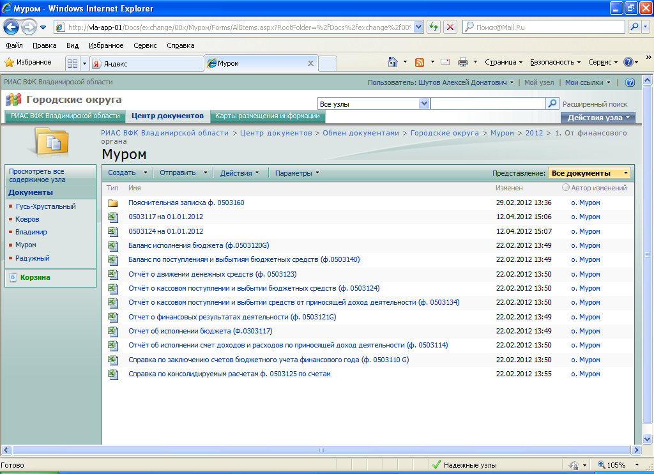
Рис. 1. Пример обмена документацией в электронном виде по исполнению бюджета с одним из муниципалитетов в системе документооборота.
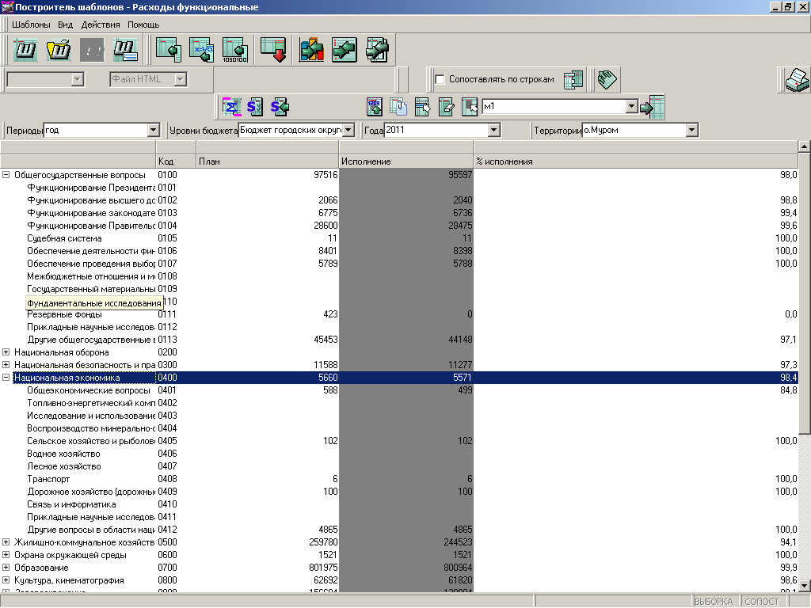
Рис. 2 Пример бюджета того же муниципалитета уже в табличном виде, полученный после обработки электронных документов из базы документооборота.
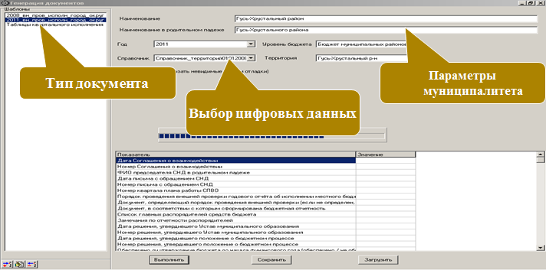
Рис. 3 В программе формирования документов сотрудник Счетной палаты указывает необходимые реквизиты объекта контроля и программа автоматически формирует итоговый документ.
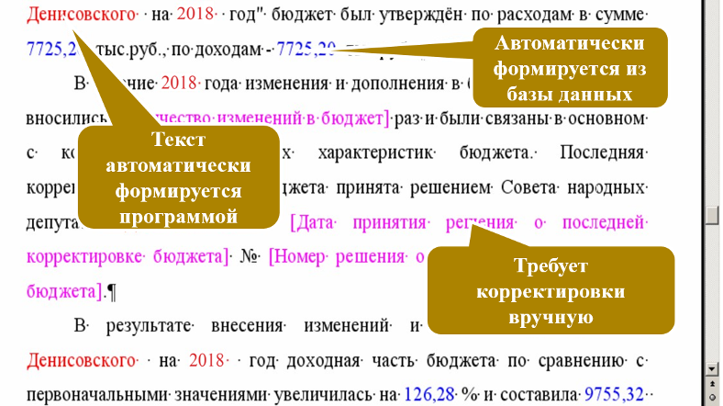
Рис. 4 Фрагмент сформированного заключения на отчет об исполнении бюджета муниципального образования. Красным цветом выделена текстовая информация, синим цифровая, вставленная в документ программой, и розовым цветом выделена часть документа, требующая внимания специалиста Счетной палаты для коррекции и обработки информации.
Работа по наращиванию эффективности названных информационных систем, в частности в отношении расширения их функциональных возможностей, исходя из вызовов, проводится на постоянной основе.
Мы имеем опыт по автоматизации аудита государственных закупок. И продолжаем работу в этом направлении. В настоящее время созданная и запатентованная нами программа располагает развитым механизмом поиска нарушений. Нами было разработано около 200 соответствующих алгоритмов, то есть видов автоматизированного выявления нарушений, которые позволяют нашему инспекторскому составу в считанные минуты сформировать статистику по систематическим нарушениям объектов в сфере закупок.
Например, автоматизированным способом нами могут выявляться такие нарушения, как несоблюдение сроков размещения утвержденного плана-графика закупок, заключения государственного контракта, а также неприменение мер ответственности по контракту (в виде взыскания неустойки (пеней, штрафов) с недобросовестного поставщика или подрядчика. С помощью данной системы мы устанавливаем нарушения предельных размеров авансовых платежей по государственным контрактам, превышение нормативных затрат на отдельные виды товаров, работ, услуг, и предельные цены на них.
Всего, за прошлый год с помощью данного программного продукта было выявлено 246 нарушений в сфере закупок. Размер финансовых нарушений составил 24,3 млн.руб.
Конечно же мы продолжим работу по совершенствованию технологий и сервисов внешнего финансового контроля.
Поэтому полагали бы, что имеющийся у коллег опыт можно было бы учесть в целях проработки стандарта информатизации органов внешнего финансового контроля.
Следует обратить внимание, что у некоторых органов исполнительной власти отсутствуют развитые на достаточном уровне информационные системы и технологии, что не позволяет в полном объеме использовать удаленный аудит для контроля их деятельности.
Также не могу в очередной раз не сказать о проблеме консолидации государственных информационных ресурсов. Информация до сих пор аккумулируется в различных органах и ведомствах разобщенно. Отсюда и дублирование и трудности в межведомственном взаимодействии.
Повышению эффективности деятельности контрольно-счетных органов могло бы способствовать наличие доступа к Единому порталу бюджетной системы Российской Федерации «Электронный бюджет», однако доступ контрольно-счетных органов к указанной системе пока никак не предусмотрен.
Завершая отмечу, что все стоящие перед органами госфинконтроля вызовы переходят в информационную плоскость. Выражу уверенность, что сегодняшняя дискуссия будет способствовать их разрешению.

Благодарю за внимание!

